附件：试剂平台电子台账模块具体操作流程
- 台账导入
对于非试剂平台采购（或试剂平台上线前存量）的试剂，用户可通过【首页】-【实验室管理中心】-【台账管理】-【台账导入】模块进行导入，点击“添加”按钮进行单条录入，然后点击“台账导入完毕”按钮，试剂信息会自动进入到“实验室存量”中。
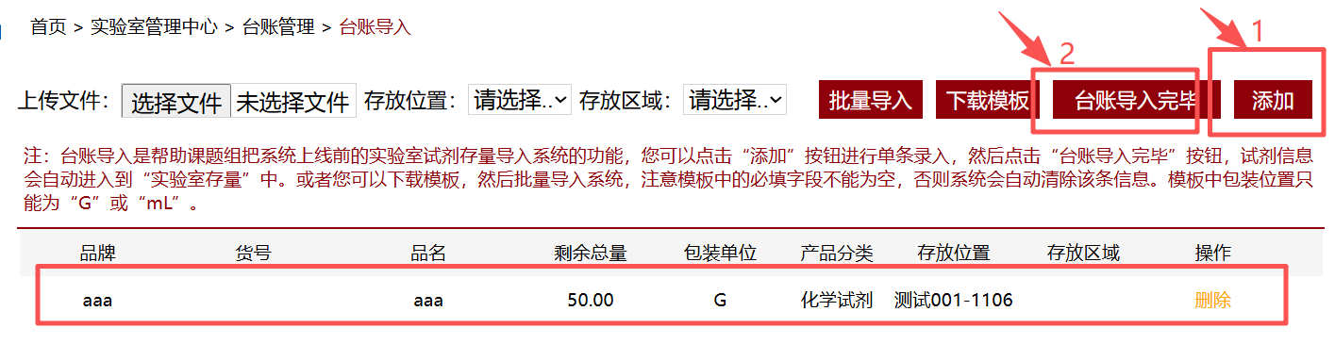
用户也可以下载模板批量导入系统，但注意模板中的必填字段不能为空，否则系统会自动清除该条信息。模板中包装位置只能为“G”或“mL”。
2、台账自动入库
通过试剂管理平台采购的危险化学品，确认到货后将由系统自动完成台账登记，可在【首页】-【实验室管理中心】-【台账管理】-【实验室存量】模块查看，无需人工重复录入。
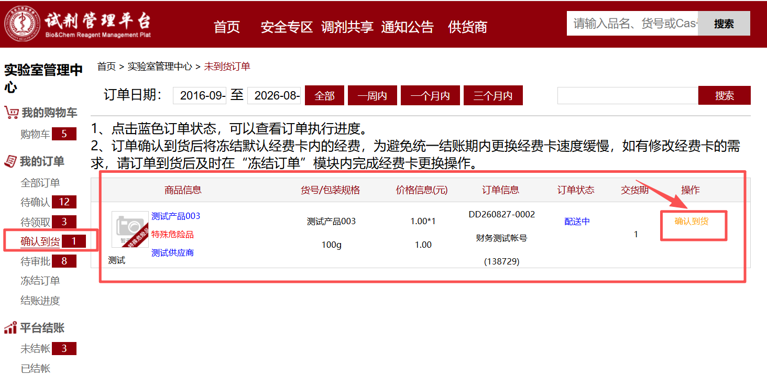
【确认到货】界面
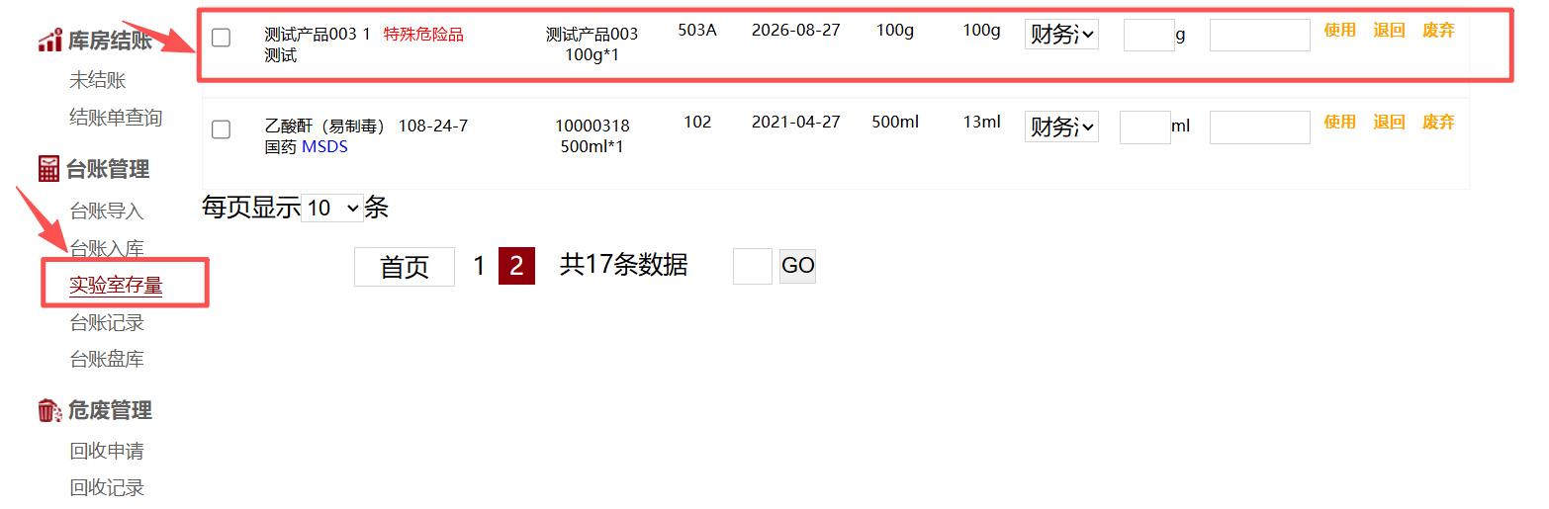
【实验室存量】界面
非危险化学品和耗材类物品到货后不会自动入库，也无需登记。
3、实验室存量
在【首页】-【实验室管理中心】-【台账管理】-【实验室存量】页面，可以进行使用、退回和废弃操作，具体说明如下：
- 使用：如使用一部分试剂，请填写本次使用量，可批量使用。
- 退回：信息录入错误，可退回到台账入库页面，重新录入。
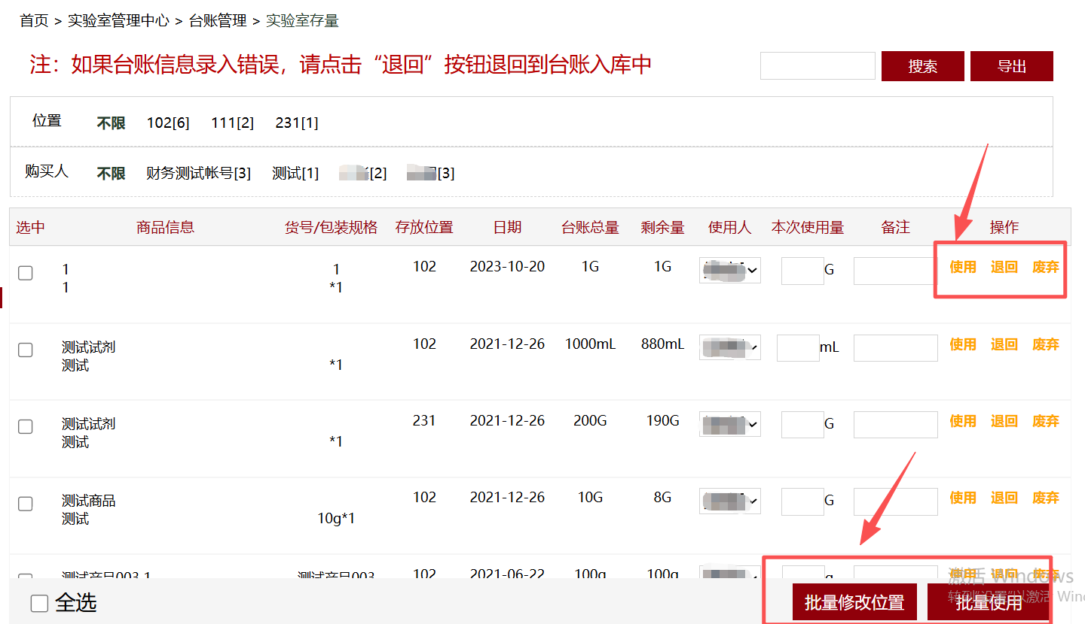
4、台账记录
在【首页】-【实验室管理中心】-【台账管理】-【台账记录】页面，可点击【查看明细】查看目前台账的剩余量和试剂使用记录，并可以导出目前的库存量。
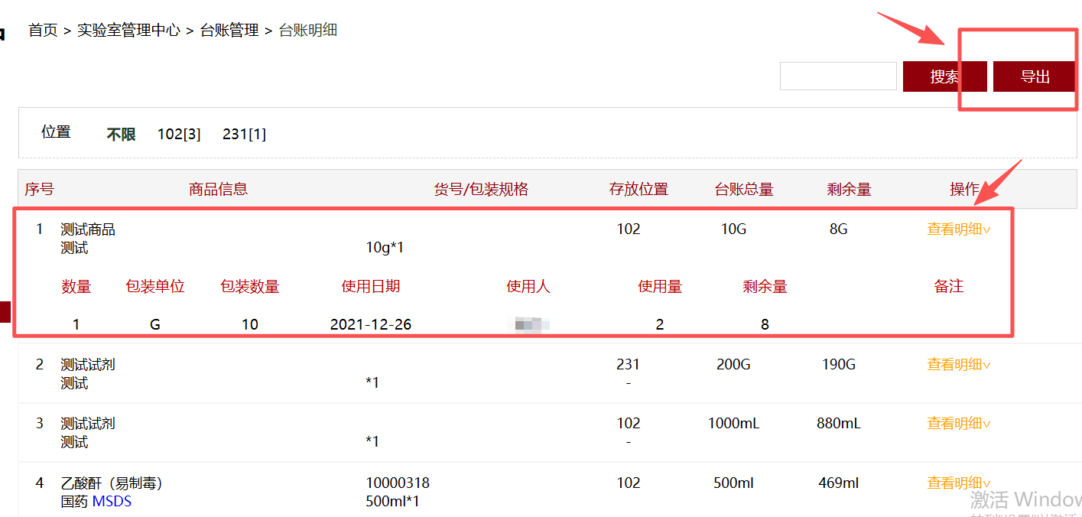
5、台账盘库
在【首页】-【实验室管理中心】-【台账管理】-【台账盘库】页面，可以将从实验室存量导出的库存量，与线下实际的库存量进行校对，然后将正确的库存量上传到系统中。
